Задание3
Требуется вычислить с заданной точностью ε один корень уравнения, предложенного в варианте задания, и нарисовать график его зависимости от параметра.
Вариант № 1.
- , 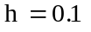,
корни вычислить в точках 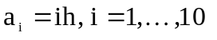.
Вариант № 2.
- , ,
корни вычислить в точках .
Вариант № 3.
- , ,
корни вычислить в точках .
Вариант № 4.
- , ,
корни вычислить в точках .
Вариант № 5.
- 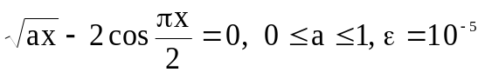, ,
корни вычислить в точках .
Вариант № 6.
- , ,
корни вычислить в точках .
Вариант № 7.
1. 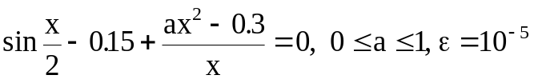, ,
корни вычислить в точках .
Вариант № 8.
- , ,
корни вычислить в точках .
Вариант № 9.
- 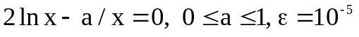, ,
корни вычислить в точках .
Вариант № 10.
- , ,
корни вычислить в точках .
Вариант № 11.
- , ,
корни вычислить в точках .
Вариант № 12.
- , ,
корни вычислить в точках 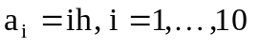.
Вариант № 13.
- , ,
корни вычислить в точках 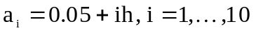.
Вариант № 14.
- , ,
корни вычислить в точках .
Вариант № 15.
- , ,
корни вычислить в точках .
Вариант № 16.
- , ,
корни вычислить в точках .
Вариант № 17.
- , ,
корни вычислить в точках .
Вариант № 18.
- , ,
корни вычислить в точках .
Вариант № 19.
- 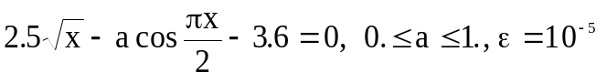, ,
корни вычислить в точках .
Вариант №20.
- 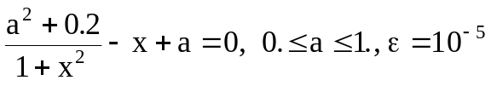, ,
корни вычислить в точках .
Вариант № 21.
- 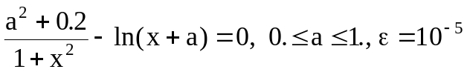, ,
корни вычислить в точках .
Вариант № 22.
- 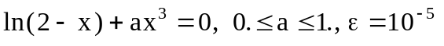, ,
корни вычислить в точках .
Вариант № 23.
- 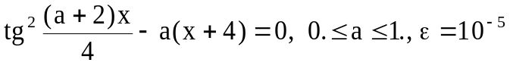, ,
корни вычислить в точках .
Вариант № 24.
- 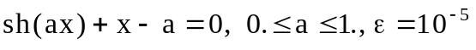, ,
корни вычислить в точках .
Вариант № 25.
- , ,
корни вычислить в точках .

